Управління культури, з питань релігій та національностей облдержадміністрації
Волинська обласна бібліотека для дітей

Вип. 3

«Їх люблять діти»
Біобібліографічний покажчик
про найпопулярніших сучасних
дитячих письменників

Луцьк, 2019
«Їх люблять діти» : біобібліогр. покажч. про найпопул. сучас. дит. письменників / Волинська обласна бібліотека для дітей ; авт.-уклад. Л. М. Данилюк. – Луцьк, 2019. – Вип. 3. – 42 с.

Волинська обласна бібліотека для дітей продовжує видання серії біобібліографічних покажчиків про найпопулярніших сучасних дитячих письменників «Їх люблять діти».
Видання виходить один раз на рік і включає біографічну інформацію про письменників, бібліографічні списки творів для дітей та критичних матеріалів, які є у фонді Волинської обласної бібліотеки для дітей.
Покажчик адресовано дітям молодшого та середнього шкільного віку, працівникам бібліотек, усім, хто цікавиться дитячою літературою.
У третьому випуску містяться відомості про Галину Малик, Мар’яну і Тараса Прохаськів, Надійку Гербіш, Мар’яну Савку, Марію Людкевич. Підбір літератури завершено у грудні 2019 року. Електронну версію покажчика розміщено на сайті Волинської обласної бібліотеки для дітей.

Галина Малик
Галина Малик
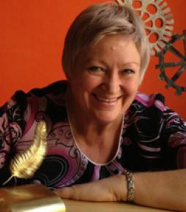

Дата і місце народження: | 12 серпня 1951 року,  м. Бердянськ,  Запорізька область
Рід діяльності: | письменниця, перекладач
Жанр літератури: | дитяча література

«Для того, щоб писати для дітей,
треба просто бути щасливою
людиною.»

Українська письменниця, перекладач Галина Малик (Галина Миколаївна Курій) народилася 12 серпня 1951 року у м. Бердянську Запорізької області. 1964 року сім’я переїхала в селище Середнє на Закарпатті. Батько Галини Миколаївни за фахом був вченим агрономом, і його разом із сім'єю направили у Донецьку область працювати на дослідній виноградній станції. Але майбутню письменницю завжди тягнуло на Закарпаття, туди, де пройшло її дитинство.
Галина гарно вчилася в школі, мала веселий характер, почуття гумору. Перше знайомство з книжкою відбулося у день її народження, коли мама подарувала збірку «Українські народні казки». З дитинства мріяла бути журналістом. Дописувала в пресу із восьмого класу, потім була власним кореспондентом районної газети.
Закінчивши школу, вступила до Ужгородського державного університету і у 1980 році закінчила філологічний факультет. Працювала коректором у міській друкарні Ужгорода, потім – завідувачкою відділу інформації з питань культури та мистецтва у Закарпатській обласній науковій бібліотеці (1980-1990). Згодом була головним редактором видавництв «XXI вік», «Бокор». У 1991 році Галина Миколаївна займає посаду головного редактора видавництва «Закарпаття». З 1998 року – видавець та редактор журналу для дітей «Віночок». Окрім того, вона – заступник голови Асоціації творчих жінок Закарпаття «Нова форма», з 2005 року – голова оргкомітету щорічної книжкової виставки-ярмарки «Ужгородський книжковий Миколай». Член експертної ради Всеукраїнського рейтингу «Книжка року» у номінації «Дитяче свято». З 1991 року – член Національної спілки письменників України.
Писати Галина Малик почала ще у шкільному віці. Коли стала мамою – писала для своїх дітей. Батьківське прізвище Малик стало її творчим псевдонімом. Письменниця добре пам’ятає, як вона сприймала світ у дитинстві, тому її вірші для дітей легкі, з простими сюжетами.
У грудні 1980 року в газеті «Молодь Закарпаття» було надруковано один із ранніх віршів письменниці «Перший сніг». Вже за кілька років її твори увійшли до поетичної збірки «Первоцвіт» (1983) та регіонального збірника «Дзвінке джерело» творчість молодих» (1983). Їх друкують місцеві та республіканські газети, закордонні видання.
Першими спробами авторки у прозі стали літературні казки – один із найпоширеніших жанрів дитячої літератури. У 1985 році на шпальтах «Молоді Закарпаття» з’являються казки «Папуга, який хотів навчитися розмовляти», «Про хмарку, яка хотіла, щоб її пам’ятали» та «Чому Равлик ховається».
Чимало з поетичного доробку письменниці перекладено іноземними мовами. Першим став вірш «Троку-Фроку-Брик» у перекладі російською, опублікований у «Барвінку» в 1986 році. Вісьмома мовами світу переклали його згодом у московському часописі «Миша» (1989), надрукували також у журналі «Ералаш» (2016).
У травні 1988 року газета «Молодь Закарпаття» друкує її віршовану казку «Ліки для короля». Збірка віршів для дошкільнят «Неслухняний дощик» (1989) є даниною письменниці своїй малій батьківщині, бо саме вона наповнена патріотичними почуттями, специфічним закарпатським колоритом. У 1990 році окремою книжкою у видавництві «Веселка» був надрукований вірш «Королівство Ану», персонажі якого – невиховані особи, які щодня зустрічаються на вулицях.
Перу Галини Малик належать книги віршів для дітей: «Страус річкою пливе» (1984), «Чергова» (1996), «Троку-Фроку-Брик» (1996), «Знає Вітя все на світі» (1998); книги прози: «Як сонечко крапочки загубило» (1996), чотири книжки-розмальовки з ігровими завданнями про клоунів Пантлика і Фузю (1989, 1990, 1996, 1998); книжки коміксів «Пригоди Іванка і Беркутка. Тунель» (1990), «Чорний Маг і Зачароване місто» (1994); біблійне оповідання для дітей «Великдень» (2003); повісті-казки «Незвичайні пригоди Алі в країні Недоладії» (1990), «Подорож до країни сяк-таків» (1997), «Злочинці з паралельного світу» (2001), «Злочинці з паралельного світу-2» (2003), а також збірка перекладів з російської мови Даниїла Хармса «Я тепер автомобіль». Повість «Незвичайні пригоди Алі в країні Недоладії» опубліковано російською, англійською, угорською, іспанською, італійською, німецькою, французькою мовами, повість «Злочинці з паралельного світу» – білоруською мовою.
2009 року у видавництві «Карпати» виходить друком збірка «Незвичайна книжка». У цей період львівське «Видавництво Старого Лева» залучає Галину Малик до оригінального проекту – її збірка «Забавлянки» з’являється як книжка-картонка в оформленні Вікторії Намозової та у формі інтерактивної книжки для iPad. У 2012 році «Видавництво Старого Лева» надрукувало єдину в її доробку збірку неримованої поезії «Бабусина книжка». У 2015 році у київському видавництві «Каламар» побачила світ її збірка віршів для дітей «Їде грудень на коні» з ілюстраціями Ольги Кваші.
Свою першу літературну відзнаку письменниця отримала від журналу «Перець» за найкращі вірші для дітей 1987 року. За повісті «Незвичайні пригоди Алі в країні Недоладії» у 1988 році Галині Малик було присуджено премію імені О. Копиленка. З незвичайними пригодами Алі, невгамовної героїні цих повістей, уже познайомились юні читачі Іспанії, Італії, Франції, Німеччини та інших країн. За повість «Злочинці з паралельного світу» письменниці було присуджено звання лауреата літературної премії імені Лесі Українки 2003 року.
Спробувала себе Галина Малик і в драматургії. Першою такою спробою стала жартівлива трагедія на одну дію «Ку-ку-рі-ку!», оприлюднена в журналі «Тиса» 1992 року. Згодом авторка публікує в журналі «Барвінок» повість для дітей молодшого шкільного віку «Пригода в зачарованому місті» (1998) та п’єсу на три дії «Одного дощового дня... або Фантастична пригода, яка сталася з учнем 5-Ж класу» (1998). У драматичних творах письменниця широко використовує інтерактивні методи, де герої звертаються до глядачів із запитаннями та спонукають їх до певних дій.
Попри значний поетичний доробок і численні знахідки у малій прозі Галина Малик відома читачеві, насамперед, завдяки своїм повістям-казкам. Значною мірою ці казкові повісті також поєднані з фольклорною традицією.
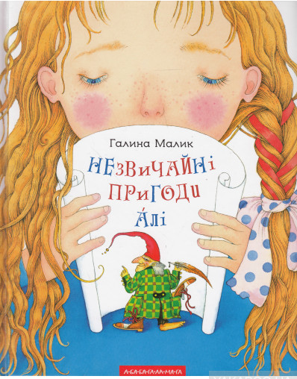
«Незвичайні пригоди Алі» – популярна трилогія Галини Малик, включена до шкільної програми. Сюди увійшли: «Незвичайні пригоди Алі в Недоладії», «Подорож до Країни сяк-таків», «Третя подорож Алі».
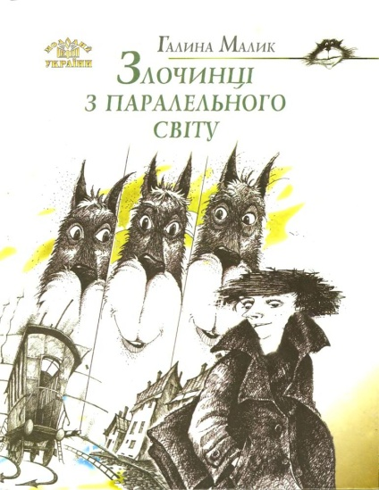
Казка дуже цікава і повчальна. У ній розповідається про дівчинку Алю, яка завжди недороблювала свої справи і потрапила до країни Недоладії. Жителі цієї країни називаються недоладянами. Вони названі іменами, які починаються на Недо-, тому що постійно не завершують розпочаті справи. Недороль Десятий – правитель Недоладії. Він занадто м’який, як для короля, тому не має потрібного авторитету. Головний негативний персонаж казки – перший Недорадник. Він опинився в Недоладії через те, що Аля недомалювала йому голову. А без голови він не міг стати королем. Заздрість до Недороля зробила Недорадника жорстоким – він відрубував людям голови лише задля того, щоб знайти таку, на яку можна одягнути корону. Недочеревик – персонаж нейтральний. Він стежить за тими, хто чогось не доробляє, і затягує їх та їхні «недовироби» в Недоладію. Усі потрапляють у цю країну завдяки йому. Не менш цікаві і інші персонажі: Недоладько, Недопопелюшка, Недоштанько. Серед героїв трилогії – хлопчик Сашко, який через нашвидкуруч складену модель літачка разом з Алею потрапляє у Країну сяк-таків. Третя подорож Алі з її другом Сашком – через Країну якоськів у Недоладію, де вони зустріли інших цікавих героїв: обіцянок-цяцянок із мильних бульбашок, Сякуся, Такуся, Недосайта, Байдужа, тощо. Різні пригоди чекали друзів у дивній країні, різні справи потрібно було вирішити, перш ніж повернутися додому.
Ще одна не менш цікава фантастична повість – «Злочинці з паралельного світу», яка була нагороджена Міжнародною премією Степана Феденка (США). Це весела розповідь про не завжди веселі, а часом і страшні пригоди безпритульного хлопчика Хроні, пса Рекса, кота Рати, вівчарки Доллі, папуги Фері та хом’яка Хомки. У повісті йдеться про те, що тварини і птахи, як і люди, бувають добрими і злими, сумними і веселими, дурними і розумними. І що жити нам усім на планеті допомагають тільки доброта і любов один до одного.
Малик Галина – лауреат обласного конкурсу «Від Кирила та Мефодія – до наших днів» у номінації «Література для дітей» (2000), Першої премії Міжнародної книжкової ярмарки у м. Києві «Книжковий сад», номінації «Світ дитини» за книжку «Злочинці з паралельного світу» (2002); лауреат книжкової виставки «Ужгородський книжковий Миколай» у номінації «Найрезонансніший автор року» (2002); літературної премії імені Лесі Українки (2003). Нагороджена спеціальним дипломом Міжнародної книжкової ярмарки у м. Києві «Книжковий сад» за книжку «Злочинці з паралельного світу-2» (2004). У 2007 році Галина Миколаївна відзначена літературною премією імені Федора Потушняка за книги казок для дітей «Пригоди в зачарованому місті» та «Сміятись заборонено».
Відома Галина Малик і як перекладач. З російської переклала твори письменників Фелікса Кривіна, Людмили Кудрявської, Миколи Палагути, вірші та оповідки для дітей Наталі Кончаловської, Олександра Кушнера, Григорія Остера, Петра Синявського, Андрія Усачова, Едуарда Успенського, Даниїла Хармса, Корнія Чуковського та інших; із болгарської – низку поезій Д. Стефанова і добірку широко відомих габровських жартів; зі словацької – вірш Мирослава Валека «Автомобіль», «Міхал Гворецький. Троль» (2018); з угорської – твори Л. Борбеля та Ж. Такач. Варті уваги також вільні переклади з англійської Спайка Міллігана, Алана Мілна та Волтера де ла Мера.
У творчому доробку Галини Малик – також твори «Мій срібний князю… Сонетна поема» (2001), «Принцеса Мішель і король Грифаїни» (2006), «Як ти народився» (2006), «Для чого потрібні тато й мама» (2006), «Чому я хлопчик» (2006), «Чому я дівчинка» (2006), «Вуйко Йой і Лишиня» (2006), «Мандри і подвиги лицаря Горчика» (2009), «Третя подорож Алі» (2008), «Незвичайна книжка» (2010), «Абра&кадабра» (2011), «Забавлянки» (2011), «Вуйко Йой і Страшна Велика Кука» (2011), «Бешкетні вірші» (2011), «Неймовірні історії. Вибране» (2012), «Вірші для Одарочки» (2016), «Як сонечко крапочки загубило» (2018). Представлені також мультимедійні видання – інтерактивні аудіокнижки на CD «Незвичайні пригоди Алі в країні Недоладії» та «Подорож Алі до Країни сяк-таків» (2009).
Сьогодні Галина Малик проживає у Києві, де працює головним редактором Закарпатської філії видавництва «Знання».

ТВОРИ

Малик Г. М. Великдень : біблійне оповідання для дітей / Г. М. Малик ; худож. О. Гаркуша. – Київ : Закарпаття, 2003. – 15 с. : іл.

Малик Г. М. Вуйко Йой і Лишиня : фентезі для найменших / Г. М. Малик ; худож. Т. Ніколаєнко. – 2-ге вид., перероб. – Київ : Грані - Т, 2010. – 128 с. : іл. – (Сучасна дитяча проза).

Малик Г. М. Вуйко Йой і Лишиня : фентезі для найменших : казк. повість : трилогія. Кн. 1 / Г. М. Малик ; худож.-іл. Г. Олійко. – Київ : Каламар, 2017. – 124 с. : іл.

Малик Г. М. Вуйко Йой і Страшна Велика Кука : повiсть / Г. М. Малик ; худож. Л. Корж-Радько. – Київ : Грані - Т, 2011. – 136 с. : іл. – (Сучасна дитяча проза).

Малик Г. М. Вуйко Йой і Страшна Велика Кука : повість / Г. М. Малик ; худож. Л. Корж-Радько. – 2-ге вид., без змін. – Київ : Грані - Т, 2013. – 134 с. : іл. – (Сучасна дитяча проза).

Малик Г. М. Злочинці з паралельного світу / Г. М. Малик ; мал. С. Храпова. – Вінниця : Теза, 2008. – 219 с. : іл.

Малик Г. М. Злочинці з паралельного світу / Г. М. Малик ; худож. С. Храпов. – Львів : Світ, 2001. – 70 с. : іл. – (Молодий «Світ» України).

Малик Г. М. Злочинці з паралельного світу–2 : фантаст. повість для дітей серед. шк. віку / Г. М. Малик ; худож. С. Храпов. – Львів : Світ, 2011. – 96 с. : іл. – (Молодий «Світ» України).

Малик Г. М. Мандри і подвиги хитромудрого переможця дванадцятиголового змія лицаря Горчика, його банконосця Третього Зайвого та красуні Каролі / Г. М. Малик ; худож. оформ. Ю. Крукевич. – Львів : Аверс, 2009. – 64 с. : іл.

Малик Г. М. Незвичайні пригоди Алі : повість у трьох книгах / Г. М. Малик ; худож. Г. Олійко ; обкл. К. Штанко, Л. Корж-Радько. – Київ : А-БА-БА-ГА-ЛА-МА-ГА, 2015. – 224 с. : іл.

Малик Г. М. Незвичайні пригоди Алі : повість у трьох книгах / Г. М. Малик ; худож. Г. Олійко ; обкл. К. Штанко, Л. Корж-Радько. – 5-те вид. – Київ : А-БА-БА-ГА-ЛА-МА-ГА, 2018. – 224 с. : іл.

Малик Г. М. Незвичайні пригоди Алі в країні Недоладії / Г. М. Малик ; мал. А. Лисиці. – Вінниця : Теза : Соняшник, 2005. – 128 с. : іл. – (Пригодницька бібліотека).

Малик Г. М. Незвичайні пригоди Алі в країні Недоладії : повість-казка / Г. М. Малик ; худож. А. Фролов, Л. Шевченко. – Київ : Веселка, 1990. – 93 с. : іл.

Малик Г. М. Неслухняний дощик : вірші / Г. М. Малик ; худож. А. Ю. Гойда. – Ужгород : Карпати, 1989. – 30 с. : іл.

Малик Г. М. Подорож Алі до країни сяк-таків / Г. М. Малик ; мал. А. Лисиці. – Вінниця : Теза : Соняшник, 2006. – 123 с. : іл. – (Пригодницька бібліотека).

Малик Г. М. Пригоди в зачарованому місті : казка / Г. М. Малик ; худож. Л. Корж-Радько. – Тернопіль : Підручники і посібники, 2005. – 48 с : іл.

Малик Г. М. Страус річкою пливе : вірші / Г. М. Малик ; худож. К. Деряжна. – Київ : Веселка, 1984. – 16 с. : іл.

* * * * *

Малик Г. М. «Геть усе, усе на світі...» / Г. М. Малик // Маленький розумник. – 2015. – № 1. – С. 8.
Малик Г. М. Вуйко Йой і Шкутильга / Г. М. Малик // Барвінок. – 2013. – № 2. – С. 6-9. – Закінч. Початок № 9-12, 2012. № 1, 2013.
Малик Г. М. Жадібний Андрій : [вірш] / Г. М. Малик ; худож. У. Балан // Маленький розумник. – 2016. – № 5. – С. 7.
Малик Г. М. Історія, що припливла в дірявому тазку : ми любимо читати! : [повість-казка] / Г. М. Малик ; худож. Н. Ширяєва // Барвінок. – 2017. – № 11. – С. 6-9.
Малик Г. М. Короткі оповідання з останньої парти / Г. М. Малик ; худож. Н. Ширяєва // Барвінок. – 2017. – № 10. – С. 9.
Малик Г. М. Мандри і подвиги лицаря Горчика : повість-казка : ми любимо читати! / Г. М. Малик ; худож. Н. Кохаль // Барвінок. – 2017. – № 12. – С. 6-9.
Малик Г. М. Мандри і подвиги хитромудрого переможця дванадцятиголового змія лицаря Горчика, його банконосця Третього Зайвого і красуні Каролі : ми любимо читати! : повість-казка / Г. М. Малик ; худож. О. Басс // Барвінок. – 2017. – № 12. – С. 6-9.
Малик Г. М. Мандри та подвиги лицаря Горика–2 : повість-казка : ми любимо читати! / Г. М. Малик ; худож. Н. Кохаль // Барвінок. – 2013. – № 12. – С. 6-9.
Малик Г. М. Мандри та подвиги хитромудрого переможця дванадцятиголового Змія лицаря Горчика та його друзів–2 : ми любимо читати! : повість-казка / Г. М. Малик ; худож. Н. Кохаль // Барвінок. – 2018. – № 8. – С. 6-9.
Малик Г. М. Одного дощового дня, або Пригода, яка сталася з учнем 2 ж класу : ми любимо читати! : [оповідання] / Г. М. Малик // Барвінок. – 2017. – № 9. – С. 6-8.
Малик Г. М. Принцеса Катя : ми любимо читати! : [повість-казка] / Г. М. Малик ; худож. К. Шалварова // Барвінок. – 2017. – № 10. – С. 6-8.
Малик Г. М. Принцеса Мішель і король Грифаїни : ми любимо читати! : казкова історія / Г. М. Малик ; худож. Т. Костецька // Барвінок. – 2016. – № 1. – С. 6-9.

* * * * *

Малик Г. М. [Вірші] / Г. М. Малик // Дивосвіт «Веселки» : антол. л-ри для дітей та юнацтва в 3 т. Т. 3 : українська література / упоряд. та біобібліогр. довід. Б. Й. Чайковського та ін. – Київ, 2005. – С. 644-646.

Малик Г. М. [Вірші] / Г. М. Малик // Українська література для дітей : хрестоматія / упоряд. О. О. Грачковської. – Київ, 2011. – С. 715-719.

Малик Г. М. Незвичайні пригоди Алі в країні Недоладії : (уривок із повісті-казки) / Г. М. Малик // Дивосвіт «Веселки» : антол. л-ри для дітей та юнацтва в 3 т. Т. 3 : українська література / упоряд. та біобібліогр. довід. Б. Й. Чайковського та ін. – Київ, 2005. – С. 647-648.

Малик Г. М. Одного дощового дня, або Пригода, яка сталася з учнем 2-ж класу : казка / Г. М. Малик // Українська література для дітей : хрестоматія / упоряд. О. О. Грачковської. – Київ, 2011. – С. 719-722.

* * * * *

Малик Г. М. Незвичайні пригоди Алі в країні Недоладії [Електронний ресурс] / Г. М. Малик // Мала Сторінка : [веб-сайт]. – Режим доступу : https://mala.storinka.org/незвичайні-пригоди-алі-в-країні-недоладії-галина-малик-ілюстрована-повість-казка.html. – Заголовок з екрану.
Малик Г. М. Злочинці з паралельного світу [Електронний ресурс] / Г. М. Малик // УкрЛіб : [веб-сайт]. – Режим доступу : https://www.ukrlib.com.ua/books/printit.php?tid=4367. – Заголовок з екрану.
Малик Г. М. Злочинці з паралельного світу–2 [Електронний ресурс] / Г. М. Малик // МЕТА. Библиотека : [веб-сайт]. – Режим доступу : http://testlib.meta.ua/book/277639/read/. – Заголовок з екрану.

ЛІТЕРАТУРА Про письменницю

Галина Малик : [коротка біографічна довідка] // Українська література для дітей : хрестоматія / упоряд. О. О. Грачковської. – Київ, 2011. – С. 715.

Галина Малик : [коротка біографічна довідка] // Дивосвіт «Веселки» : антол. л-ри для дітей та юнацтва в 3 т. Т. 3 : українська література / упоряд. та біобібліогр. довід. Б. Й. Чайковського та ін. – Київ, 2005. – С. 643.

* * * * *

Вернидуб Г. В. Книга у запитаннях і відповідях : Галина Малик. Незвичайні пригоди Алі в країні Недоладії / Г. В. Вернидуб // Шкільна бібліотека. – 2017. – № 4. – С. 117-119.
Марченко Н. Галина Малик – дитяча письменниця інформаційної доби / Н. Марченко // Дивослово. – 2016. – № 10. – С. 55-62.
Марченко Н. Ключ до читання / Н. Марченко // Початкова школа. – 2018. – № 2. – С. 54-57.
Методичні поради щодо знайомства школярів із творчістю сучасних українських дитячих письменників : [із збірки «Книга творить людину»] : [огляд літератури та розробки заходів] / Національна бібліотека України для дітей ; уклад. Ю. В. Чечко // Шкільна бібліотека. – 2012. – № 9-10. – С. 20-40.
Слюсар А. Літературна морока : [за повістю Г. Малик «Злочинці з паралельного світу»] / А. Слюсар // Шкільна бібліотека. – 2016. – № 5. – С. 63.
Слюсар А. Повість-казка Галини Малик «Незвичайні пригоди Алі в країні Недоладії» : урок-конкурс на найкращого читача / А. Слюсар // Дивослово. – 2014. – № 10. – С. 8-10.

WEB-БІБЛІОГРАФІЯ

Біографія Галини Малик [Електронний ресурс] // OnlyArt : [веб-сайт]. – Режим доступу : https://onlyart.org.ua/biographies-poets-and-writers/malyk-galyna-biografiya/. – Заголовок з екрану.
Галина Малик. Цікаві факти [Електронний ресурс] // Dovidka.biz.ua : [веб-сайт]. – Режим доступу : https://dovidka.biz.ua/galina-malik-tsikavi-fakti/. – Заголовок з екрану.
Малик Г. Галина Малик: «У дитячій літературі немає заборонених тем [інтерв’ю] [Електронний ресурс] / Г. Малик // Друг Читача : [веб-сайт]. – Режим доступу : https://vsiknygy.net.ua/interview/264/. – Заголовок з екрану.
Малик Галина [Електронний ресурс] // Javalibre : [веб-сайт]. – Режим доступу : https://javalibre.com.ua/java-book/author/bio/25308. – Заголовок з екрану.
Малик Галина [Електронний ресурс] // Видавництво Старого Лева : [веб-сайт]. – Режим доступу : https://starylev.com.ua/old-lion/author/malyk-galyna. – Заголовок з екрану.
Малик Галина Миколаївна [Електронний ресурс] // Вікіпедія : [веб-сайт]. – Режим доступу : https://uk.wikipedia.org/wiki/Малик_Галина_Миколаївна. – Заголовок з екрану.
Малик Галина Миколаївна [Електронний ресурс] // УкрЛіб : [веб-сайт]. – Режим доступу : https://www.ukrlib.com.ua/bio/printit.php?tid=4364. – Заголовок з екрану.

Тарас і Мар’яна Прохаськи

«Для дорослих писати набагато
легше, адже вони читають навіть
тоді, коли їм не цікаво. От
писати для дітей – набагато
відповідальніше завдання.»
(Тарас Прохасько)

Тарас Прохасько
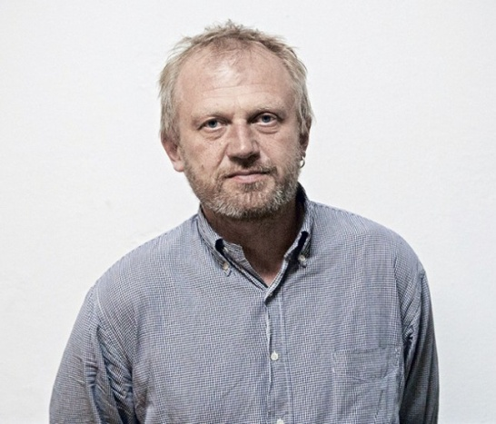

Дата і місце народження: | 16 травня 1968 року,  м. Івано-Франківськ
Рід діяльності: | письменник, журналіст
Жанр літератури: | дитяча література  (у співавторстві), література для дорослих
Тарас Прохасько народився 16 травня 1968 року у м. Івано-Франківську. Закінчив біологічний факультет Львівського державного університету ім. Івана Франка (1992). Працював спочатку в Івано-Франківському інституті карпатського лісівництва, потім учителем, далі – барменом, сторожем, ведучим на радіо FM «Вежа». У 1992-1994 роках – мандрівний співредактор журналу «Четвер». У 1993 році Тарас Прохасько знявся у короткометражному фільмі «Квіти святого Франциска», а у 1996 році у селі Делятин Івано-Франківської області відбувся перший в Україні міжнародний фестиваль відео-арту, гран-прі на якому отримав двохвилинний фільм «Втеча в Єгипет» (1994), де він знявся із двома синами. У 1998 році почав працювати журналістом у львівській газеті «Експрес», згодом вів авторські колонки у тому ж «Експресі» і у «Поступі».
Тарас Богданович вирішив стати письменником у дванадцятирічному віці. У школі читати не любив. Після служби в армії прочитав вірші Дмитра Стуса та почав писати сам. Познайомився з Юрком Іздриком, який розвісив в Івано-Франківську оголошення про створення літературно-мистецького часопису «Четвер». У ньому згодом і було опубліковане перше оповідання «Спалене літо».
Тарас Прохасько – лауреат видавництва «Смолоскип» (1997). Окрім того, у 2006 році він здобув перше місце у номінації «Белетристика» за книжку «З цього можна було б зробити кілька оповідань». Посів третє місце у номінації «Документалістика» за книгу «Порт Франківськ». 15 грудня 2007 року став лауреатом літературної премії імені Джозефа Конрада, яка заснована Польським інститутом у Києві. У 2011 році книгу Тараса Прохаська «БотакЄ» було визнано «Книгою року». 2013 року отримав премію імені Юрія Шевельова за книгу «Одної і тої самої».
Письменник також є членом Асоціації українських письменників. Його авторству належать твори: «Інші дні Анни» (1998), «FM Галичина» (2001), роман «Непрості» (2002), «З цього можна було б зробити кілька оповідань» (2005), «Порт Франківськ» (2006), «Ukraina» (спільно з Сергієм Жаданом, 2006), «Galizien-Bukowina-Express» (спільно з Юрком Прохаськом і Маґдалєною Блащук, 2007), «БотакЄ» (2010), «Хто зробить сніг» (спільно з Мар’яною Прохасько, 2013), «Одної і тої самої» (2013), «Ознаки зрілості» (2014), «Куди зникло море» (спільно з Мар’яною Прохасько, 2014), «Як зрозуміти козу» (спільно з Мар’яною Прохасько, 2015), «Життя і сніг» (спільно з Мар’яною Прохасько, 2017). Деякі твори перекладені англійською мовою.
Прохасько Тарас Богданович є представником «станіславського феномену». Він – людина не публічна, проте залишається одним із найцікавіших письменників сучасності. Його проза на тлі інших сучасних творів вирізняється особливою стилістикою: він порівнює людей з рослинами, прикрашає свої сюжети фактами з автобіографії.
Живе в Івано-Франківську. Працює в редакції тижневика «Галицький кореспондент».

Мар’яна Прохасько
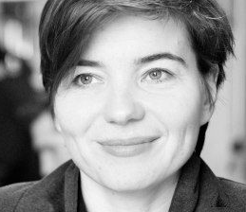

Дата і місце народження: | 1976 рік,  м. Ужгород
Рід діяльності: | письменниця, ілюстратор
Жанр літератури: | дитяча література  (у співавторстві)
Мар’яна Прохасько народилася в місті Ужгород 1976 року. У дитячому віці разом з батьками переїхала до Івано-Франківська. У 1998 році закінчила факультет англійської філології Прикарпатського університету. З того часу займається індивідуальним викладанням англійської мови дітям різного віку. Останні роки реалізує себе як ілюстраторка, хоча не є професійним художником. З Тарасом Прохаськом були подружжям. Зараз розлучені, але тісно співпрацюють.
«Хто зробить сніг» – це перша книжка, у якій вона є співавтором тексту та ілюстратором. Книжка стала переможцем конкурсу «Книга року ВВС–2013» у номінації «Дитяча Книга року ВВС–2013», а також отримала премію «ЛітАкцент року–2013» у номінації «Поезія і проза для дітей», посіла перше місце рейтингу «Книжка року–2013» у номінації «Дитяче свято». «Хто зробить сніг» потрапила до одного з найпрестижніших світових каталогів дитячих книжок «Білі круки–2014» (The White Ravens 2014).
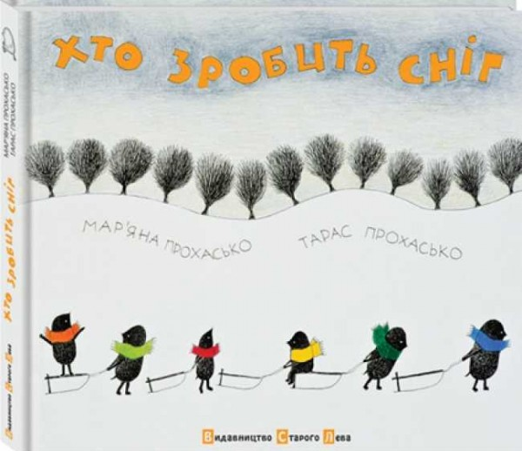
У книзі розповідається про пригоди маленьких кротенят та їхніх друзів, які живуть у казковому лісі. У родині кротів – тата-журналіста та мами-домогосподарки – народжуються близнюки-кротенята, яких називають Муравкою та Повзиком. Непосидючі малята починають свою захопливу подорож у дитинство, яке проходить в забавах та іграх. У творі відкривається затишний домашній світ кротячої нори, в якій мешкає дружна родина. Мама-кріт не тільки займається домашніми справами, але й вміє відпочивати та знаходити час для улюблених занять. Тато-кріт пише статті про лісових мешканців для газети «Кротяча правда» і допомагає дружині виховувати дітей. У сім’ї завжди снідають разом і діляться планами на день. Муравка та Повзик відкривають для себе чарівний світ і дізнаються багато нового. Діти цілими днями гуляють, збираються на пікніки, купаються. Втомившись, біжать до кафе «Під дубом», щоб поласувати морозивом та послухати історії власника кафе – Їжака. Восени кротенята бавляться у листі. Взимку – катаються на санчатах. Та найбільше дітей цікавить, звідки береться сніг та хто його робить? І виявляється, що сніг роблять маленькі кротенята, білченята, зайченята, бобренята, їжачата, які через хворобу потрапили на небеса. Взимку вони скидають сніг на землю, щоб такі дітки, як і вони самі, могли ним бавитися.
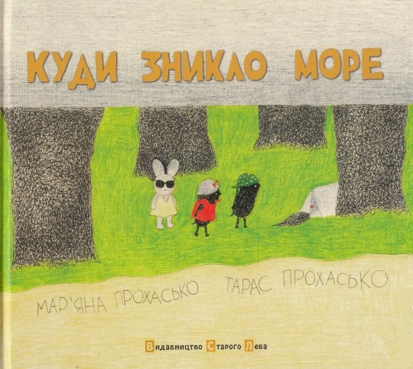
У 2014 році вийшло продовження історії – «Куди зникло море». Книжка увійшла до 20 найкращих книг премії «Найкраща книга Форуму видавців». У другій частині можна спостерігати за самостійністю двох найменших кротів, яких вже залишають самих вдома, проте ті, наважившись вийти поза межі Букового лісу, потраплять у пригоди з героями іншої місцевості. Вони відпливають у справжню довготривалу подорож морем на кораблі, де натрапляють на інших тварин, що говорять іншою мовою, їдять іншу їжу та мають зовсім інші звички. У 2015 році вийшла остання книжка «кротячої епопеї» – «Як зрозуміти козу».
У 2016 році Мар’яна Прохасько розпочала свій авторський проект «Напиши мені книжку», втіленням якого займається «Видавництво Старого Лева». Суть проекту полягає в тому, що на запрошення письменниці автори писатимуть тексти, які вона ілюструватиме. Першою в цій серії стала книжка «Сузір’я Курки», текст до якої написала Софія Андрухович.

ТВОРИ

Прохасько М. Куди зникло море / М. Прохасько, Т. Прохасько ; худож. М. Прохасько. – Львів : Видавництво Старого Лева, 2014. – 88 с. : іл.
Прохасько Т. Життя і сніг / Т. Прохасько, М. Прохасько ; худож. М. Прохасько. – Львів : Видавництво Старого Лева, 2017. – [45] c. : іл.
Прохасько Т. Лексикон таємних знань / Т. Прохасько. – Львів : Кальварія, 2006. – 192 с.
Прохасько Т. Хто зробить сніг? / Т. Прохасько, М. Прохасько ; худож. М. Прохасько. – Львів : Видавництво Старого Лева, 2013. – 71 с. : іл.

* * * * *

[Прохасько Т.] Самостійне життя : [уривок з твору] / [Т. Прохасько, М. Прохасько] // Шкільна бібліотека. – 2018. – № 4. – С. 47-49.

ЛІТЕРАТУРА ПРО ПИСЬМЕННИКІВ

Кіяновська М. Тарас Прохасько : [коротка біографічна довідка] / М. Кіяновська // Українська мала проза ХХ століття : антол. / упоряд. В. Агеєва. – Київ, 2007. – С. 1441-1442.
Прохасько Тарас // Усі письменники і народна творчість : довід. / Н. Черсунова, Р. Шутько, О. Козир [та ін.]. – Київ, 2007-2008. – С. 247-248.

* * * * *

[13 грудня в Києві підбили підсумки конкурсу «Книга року ВВС–2013»] // Літературна Україна. – 2013. – № 49, 19 груд. – С. 2.

Бондар-Терещенко І. Від Харкова до Івано-Франківська: як пізнати сучасну Україну : [огляд видань] / І. Бондар-Терещенко // Літературна Україна. – 2018. – № 35, 27 верес. – С. 5.

Журналіст-прозаїк : 16 травня – 50 років від дня народження Тараса Прохаська // Шкільна бібліотека. – 2018. – № 4. – С. 47.

Матвієнко А. «ЛітАкцент року–2013» оголосив переможців / А. Матвієнко // Літературна Україна. – 2014. – № 8, 20 лют. – С. 15.

Тарас Прохасько : [короткі відомості ] // Шкільна бібліотека. – 2017. – № 2. – С. 108.

Якимчук Л. Конрадоманія : у рамках VII Міжнародного фестивалю «Книжковий Арсенал» Польський інститут та Британська Рада представили спільний проект «Рік Конрада» в Україні / Л. Якимчук // Культура і життя. – 2017. – 26 трав. – С. 7.

WEB-БІБЛІОГРАФІЯ

Біографія Тараса Прохаська [Електронний ресурс] // OnlyArt : [веб-сайт]. – Режим доступу : https://onlyart.org.ua/biographies-poets-and-writers/prohasko-taras-biografiya/. – Заголовок з екрану.

Кравчук О. А ви знаєте, хто робить сніг? : [рецензія] [Електронний ресурс] / О. Кравчук // Друг Читача : [веб-сайт]. – Режим доступу : https://vsiknygy.net.ua/shcho_pochytaty/31772/. – Заголовок з екрану.

Прохасько М. Доросла подорож за дитячим снігом : [інтерв’ю] [Електронний ресурс] / М. Прохасько ; розмовляв Маркіян Прохасько // Видавництво Старого Лева : [веб-сайт]. – Режим доступу : https://starylev.com.ua/news/dorosla-podorozh-za-dytyachym-snigom. – Заголовок з екрану.

Прохасько Мар’яна [Електронний ресурс] // Видавництво Старого Лева : [веб-сайт]. – Режим доступу : https://starylev.com.ua/old-lion/author/prohasko-maryana. – Заголовок з екрану.

Прохасько Мар’яна [Електронний ресурс] // Вікіпедія : [веб-сайт]. – Режим доступу : https://uk.wikipedia.org/wiki/Прохасько_Мар'яна. – Заголовок з екрану.

Прохасько Тарас [Електронний ресурс] // Видавництво Старого Лева : [веб-сайт]. – Режим доступу : https://starylev.com.ua/old-lion/author/prohasko-taras. – Заголовок з екрану.

Прохасько Тарас Богданович [Електронний ресурс] // Вікіпедія : [веб-сайт]. – Режим доступу : https://uk.wikipedia.org/wiki/Прохасько_Тарас_Богданович. – Заголовок з екрану.

Надійка Гербіш

«Здається, я хотіла писати з того
часу, як мама вперше показала мені
книжку…»

Надійка Гербіш
Дата і місце народження: | 12 грудня 1987 року,  м. Збараж,  Тернопільська область
Рід діяльності: | письменниця, перекладач
Жанр літератури: | дитяча література,  література для дорослих
Надійка Гербіш (Шевченко) – українська письменниця, журналіст, перекладач. Народилася 12 грудня 1987 року в Збаражі на Тернопільщині у родині вчителів. Сім’я жила у Тернополі. Тут Надійка закінчила гімназію, згодом – гуманітарний ліцей при Тернопільському експериментальному інституті педагогічної освіти. Потім навчалася в Києві. 2010 року отримала диплом Київського національного лінгвістичного університету зі спеціальності «Англійська мова та література».
З тринадцяти років займалася усними перекладами. Перший перекладацький досвід здобула в американській місіонерській групі «Helping Hands». У шістнадцять почала дописувати в місцеву та всеукраїнську пресу, а з 17 років працювала журналісткою в регіональному журналі. Згодом – перекладачкою, телеведучою, прес-секретарем, фотографом, головним редактором видавництва «Ездра».
Як фотограф Надійка ілюструвала кілька книжок для видавців із України, США та Канади, зокрема, «Found» Карен Кінгсбері – американського бестселера за версією «New York Times».
Здобула другу вищу освіту на факультеті міжнародних та політичних досліджень Лодзького університету, зосередившись на проблемі освітніх практик в інтеграції біженців. Сьогодні Надійка активно відстоює інтегративний підхід у публічних дискусіях в академічній, культурній та церковній спільнотах України та за кордоном.
У 2008 році письменниця стала членом Національної спілки журналістів України. Кураторка з міжнародних прав американської компанії «Mosaic Rights Management» для Східної Європи та Нордичних країн.
Велику популярність здобула після видання книжок «Теплі історії до кави» та «Теплі історії до шоколаду». «Теплі історії до кави» високо оцінили на Львівському форумі книговидавців, також ця книжка здобула перше місце в рейтингу «Топ-20» мережі книгарень «Є». На європейському християнському форумі видавців Marketsquare Europe, що відбувся у Будапешті в жовтні 2012 року, вона здобула нагороду «2012 European Christian Book of the Year».
З вересня 2012 викладає у Тернопільському коледжі університету розвитку людини «Україна». Крім того, є авторкою програми мотиваційних семінарів для підлітків «Навчіть мене мріяти». Головна редакторка україномовних проектів видавництва «Брайт Стар Паблішинг».
2013 року Надійка Гербіш стала однією з переможниць конкурсу «Жінка року» від редакції газети «РІА плюс».
З 2015 року є почесним членом журі Літературного конкурсу імені Джона Буньяна, разом з такими письменниками, як Юрій Вавринюк та Богдан Галюк.
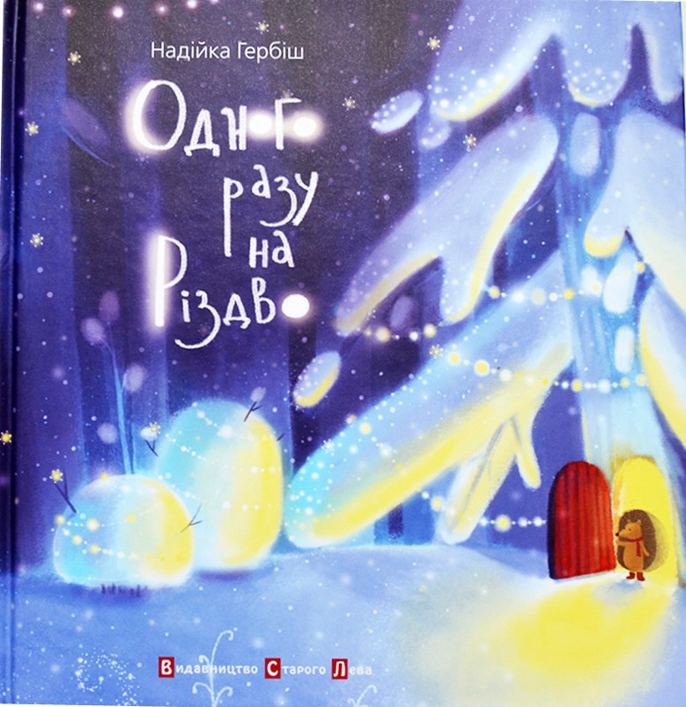
ЇЇ перу належать твори: «Художниця» (2011), «Теплі історії до кави» (2012), «Теплі історії до шоколаду» (2013), «Помаранчевий дарунок» (2014), «Пригоди у весняному саду» (2014), «Найважливіша знахідка» (2014), «Мишеняткова арифметика» (2015), «Одного разу на Різдво» (2014), «Дороговкази, радіо та дощ» (2015), «Мандрівки з Чарівним Атласом: Венеція» (2016), «15 дієвідмін радості» (2017), «Мандрівки з Чарівним Атласом: Гринвіч» (2018), «Пуанти для Анни» (2018).
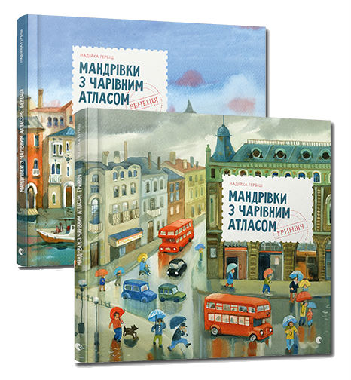
Казка «Одного разу на Різдво» – світла та домашня. У ній йдеться про родину їжачків – тата, маму та трьох діток. Сім’я готується до свята, а також приймає несподіваних гостей – двох маленьких ховрашат, які заблукали у лісі. Усі разом вони вчаться бути мудрими, розважливими і відкривати серця для доброти. Текст доповнений ілюстраціями Юлії Пилипчатиної, які занурюють читачів у справжню зимову казку, де можливі навіть найбільші дива.
У доробку Надійки Гербіш є книжки «Мандрівки з Чарівним Атласом: Венеція» і «Мандрівки з Чарівним Атласом: Гринвіч». У першій йдеться про те, як одного вечора братик Лука і сестричка Терезка гортали в кабінеті свого дідуся-географа чарівний атлас. Несподівано діти опинилися у Венеції. Тут вони познайомилися з паном Валеріо та дізналися про найцікавіші події в історії міста. Вони милувалися архітектурою, куштували місцеві страви. Під час цієї мандрівки їм вдалося відкрити таємницю Чарівного Атласу. У наступній книжці Лука і Терезка знову вирушають у захопливу мандрівку з Чарівним Атласом. Вони опиняються у Гринвічі – передмісті Лондона. Там проходить нульовий меридіан, що ділить світ на Східну і Західну півкулі. На друзів тут чекає древня обсерваторія, знайомство з професором Чемберсом, багато цікавинок із життя моряків і розвитку географічної науки.
Надійці Гербіш належать переклади з англійської мови: «Багатий тато, Бідний тато: чого вчать дітей багаті батьки – і не вчать бідні» Р. Кіосакі та Ш. Лечтера (2007), «Познавая новые грани Бога» Бенні Хінна (2007), «Твоє Слово» Деббі Лема, «Збруч» (2008), «П'ять мов перепрошення: як отримати зцілення в усіх сферах стосунків Ґері Чепмена та Дженніфер Томас, «Шлюб, про який ви завжди мріяли Ґері Чепмен (2011), «Сердце мусульманина: что должен знать каждый христианин, открывая Христа мусульманам» Эдварда Дж. Хоскинса (2012), «Стів Джобс: біографія засновника компанії Apple» Волтера Айзексона (переклад був здійснений разом із трьома іншими перекладачами), «Ключові рішення» Джорджа В. Буша (2010), «Снайпер Арафата» Тасса Саада і Дін Меррілл (2012), «Едемський садочок» Томаса Кручека та Маґди Блох (2012), «Розвинь лідера в собі» Джона Максвелла (2013) та інші.
Свою роботу Надійка Гербіш вважає оплачуваним хобі, але окрім неї має чимало улюблених справ: займається музикою та фотографією, пише дитячі вірші та дорослу прозу, є активною блоґеркою (http://hudozhnytsya.livejournal.com) і мандрівницею. Разом із чоловіком служить у церкві, займається соціальною роботою. Її неофіційне творче прізвисько – Фея Радості.
Надійчині книжки стали українськими бестселерами й були відзначені національними та міжнародними нагородами. Кілька дитячих книжок вийшли також шрифтом Брайля та видані в аудіоформаті для використання в програмах інклюзивної освіти.

ТВОРИ

Гербіш Н. 15 дієвідмін радості / Н. Гербіш ; худож. оформ. Р. Скиби. – Львів : Свічадо, 2017. – 128 с.

Гербіш Н. Мандрівки з Чарівним Атласом: Венеція / Н. Гербіш ; іл. Б. Бондар. – Львів : Видавництво Старого Лева, 2018. – 56 с. : іл.

Гербіш Н. Мандрівки з Чарівним Атласом: Гринвіч / Н. Гербіш ; іл. Б. Бондар. – Львів : Видавництво Старого Лева, 2018. – 72 с. : іл.

Гербіш Н. Мене звати Мар’ям / Н. Гербіш ; мал. М. Фоя ; дизайнер обкл. О. В. Дзюба. – Харків : Vivat, 2017. – 45 с. : іл.

Гербіш Н. Одного разу на Різдво : для мол. шк. віку / Н. Гербіш ; худож. Ю. Пилипчатіна. – Львів : Видавництво Старого Лева, 2017. – 29 c. : іл.

Гербіш Н. Теплі історії до кави / Н. Гербіш. – Київ : Брайт Стар Паблішинг, 2015. – 164 с. : фотоіл.

Гербіш Н. Теплі історії до шоколаду / Н. Гербіш ; фот. авт. – Київ : Брайт Стар Паблішинг, 2015. – 144 с. : фотоіл.

* * * * *

Гербіш Н. Горобчикове перше Різдво / Н. Гербіш // Ангеляткова наука. – 2016. – № 1. – С. 4-5.

Гербіш Н. Лялька від Ісуса : оповідання / Н. Гербіш // Дніпро. – 2011. – № 1. – С. 110-111.

ЛІТЕРАТУРА про письменницю

Гербіш Н. До Венеції : [нова книга] / Н. Гербіш // Культура і життя. – 2016. – 1 лип. – С. 11.

Накращі дитячі, підліткові та родинні книжки року : простір української дитячої книги «БараБука» обирає найкращу літературу в царині українського дитячого, підліткового й родинного читання з 2014 року // Літературна Україна. – 2018. – № 7, 22 лют. – С. 7.

Цікаві історії про Різдво : поради читачам // Шкільна бібліотека. – 2017. – № 11. – С. 114.

WEB-БІБЛІОГРАФІЯ

Гербіш (Шевченко) Надія [Електронний ресурс] // Буквоїд : [веб-сайт]. – Режим доступу : http://bukvoid.com.ua/info/writers/Gerbish_SHevchenko_Nadiya.html. – Заголовок з екрану.
Гербіш Надійка [Електронний ресурс] // Видавництво Старого Лева : [веб-сайт]. – Режим доступу : https://starylev.com.ua/old-lion/author/gerbish-nadiyka. – Заголовок з екрану.
Надійка Гербіш [Електронний ресурс] // Вікіпедія : [веб-сайт]. – Режим доступу : https://uk.wikipedia.org/wiki/Надійка_Гербіш. – Заголовок з екрану.

Мар’яна Савка

«Дитяча поезія це – зовсім інший
стан. Це пошук дитячої мови,
психології, відчуттів...»

Мар’яна Савка
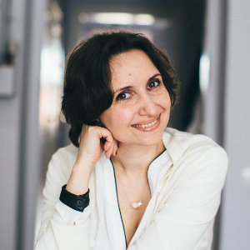

Дата і місце народження: | 21 лютого 1973 року,  м. Копичинці,  Тернопільська область
Рід діяльності: | письменниця, редактор, видавець
Жанр літератури: | дитяча література,  література для дорослих
Українська поетеса, дитяча письменниця, літературознавець, публіцист, перекладач, громадський діяч Мар’яна Орестівна Савка народилася 21 лютого 1973 року у місті Копичинці Тернопільської області в сім’ї театрального режисера, актора, громадського і культурного діяча Ореста Савки та вчителя музичного мистецтва Ірини Савки. Почала віршувати у п’ять років. У сім змайструвала власну книжечку з віршами. В одинадцять її твори вперше надрукували.
У юності Мар’яна займалася співом і театром. Закінчила у Львівському державному університеті імені Івана Франка факультет української філології. У студентські роки належала до жіночого літературного угруповання ММЮННА ТУГА.
Закінчила театральну студію при Львівському театрі імені Леся Курбаса. Працювала молодшим науковим співробітником Центру періодики Львівської наукової бібліотеки імені Василя Стефаника, а також літературним редактором та культурним оглядачем щоденної газети «Поступ».
13 грудня 2001 року разом із першим чоловіком Юрієм Чопиком, гітаристом музичного гурту «Мертвий півень», заснували у Львові книжкове видавництво «Видавництво Старого Лева», де і сьогодні Мар’яна Орестівна працює головним редактором. Також вона є членом Ради Центру дослідження літератури для дітей та юнацтва, віце-президентом літературної премії «Великий Їжак», членом Асоціації українських письменників, Національної спілки письменників України та Українського ПЕН.
У творчому доробку письменниці такі поетичні збірки, як «Оголені русла» (1995), «Малюнки на камені» (1998), лауреат ІХ Форуму видавців у Львові – видання «Гірка мандрагора» (2002), «Кохання і війна» (у співавторстві з Маріанною Кіяновською) (2002), «Квіти цмину» (2006), «Бостон-джаз» (2008), «Тінь Риби» (2010), «Пора плодів і квітів» (2013), а також монографічне дослідження «Українська еміграційна преса у Чехословацькій Республіці (20-30-ті рр. ХХ ст.)» (2002). Поезія друкувалася в різних літературних журналах та альманахах: «Сучасність», «Світовид», «Кур'єр Кривбасу», «Четвер», «Плерома», «Nemunas» (Вільнюс), «Королівський ліс», «The Ukrainian Quarterly» (Нью-Йорк) тощо, а також в кількох поетичних антологіях. Поезія Мар’яни Савки перекладена польською, англійською, білоруською, російською, литовською, німецькою, португальською мовами.
У лютому 2016 року Мар’яна Орестівна ініціювала проект «12 неймовірних жінок: про цінності, які творять людину». Це цикл з 12-ти публічних інтерв’ю (щомісяця по одному інтерв’ю в одній і тій самій локації – у львівській «Копальні кави») з цікавими і впливовими українськими жінками: Ольгою Герасим’юк, Зоєю Казанжи, Іриною Снітинською, Ларисою Денисенко, Юлією Міщенко, Іриною Подоляк, Людмилою Зубко, Олександрою Коваль, Олександрою Баклановою, Ірмою Вітовською, Соломією Чубай, Наталією Іваничук. Кожна розмова присвячена певній цінності: рівності, незалежності, толерантності, вдячності, милосердю, свободі тощо. Метою проекту було не лише озвучити важливі для суспільства теми, але й зібрати кошти для ремонту і облаштування дитячої кімнати освіти і відпочинку у Львівській обласній дитячій клінічній лікарні «Охматдит». Навесні 2017 року світ побачила книжка «12 неймовірних жінок: про цінності, які творять людину», яка стала підсумком публічних розмов.
У 2017 році у «Видавництві Старого Лева» вийшла збірка «То є Львів: колекція міських історій» – авторський проект Мар’яни Савки, що вміщує 23 розповіді відомих українських письменників та культурних діячів про місто Лева. До збірки увійшли есеї Юрія Андруховича, Костянтина Москальця, Віктора Морозова, Галини Вдовиченко, Олександри Коваль, Ольги Герасим’юк, Маріанни Кіяновської, Павла Табакова, Ірени Карпи, Оксани Забужко та інших.
Мар’яна Савка двічі потрапляла до списку «100 найвпливовіших жінок України» за версією журналу «Фокус». У 2016 році увійшла до рейтингу «40 особистостей, які змінюють країну» за версією провідного ділового щотижневика «БІЗНЕС». У 2017 році перемогла в номінації «Обличчя Львова» щорічної премії «BOOM AWARDS 2017». У тому ж році стала посланцем доброї волі ООН в Україні та провела ряд лекцій у рамках цієї програми. У 2018 році увійшла до рейтингу «Топ-100 успішних жінок України» за версією київського журналу «Новое Время».
ЇЇ авторству належать книжки для дітей: «Чи є в бабуїна бабуся?» (2003), «Лапи і хвости» (2005), «Казка про Старого Лева» (2011), «Босоніжки для стоніжки» (2015), «На болоті» (2015), «Тихі віршики на зиму» (2015). «Колисанки і дрімливі вірші» (2017), «Родинна абетка» (2019).
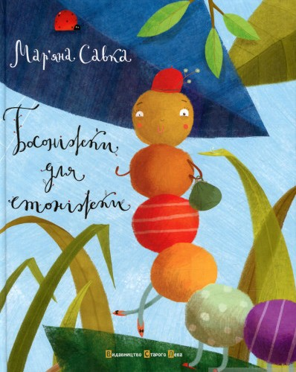
У дитячій збірці «Босоніжки для стоніжки» Мар’яна Савка зобразила низку добрих, наївних, близьких малечі героїв. Серед них – босонога стоніжка, равлики Павлик і Петрусь, гноми, маленька мишка, яка тягнула до нірки усяку всячину, котик, якому стає недобре на даху високого будинку і він просить про допомогу, акула, що грає на флейтах і трубах, вітер, який купив собі рукавиці і капелюх, Вовчик і Лиска, котрі пішли на танці, корова, забарвлена у різні кольори, тощо.
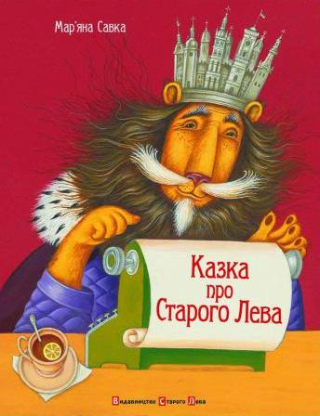
«Казка про Старого Лева» одержала титул «Книга року–2011». У ній розповідається про Старого Лева, який веде звичайне життя у славному Львові: їздить у трамваях, у цукерні п’є чай, купує продукти на ринку. Колись він був царем, багато подорожував, але у снах часто бачив своїх предків, які прохали його приїздити у рідне місто. Оселився він у найвищій мансарді з вікнами на площу Ринок. Одного разу під час дощу стеля його помешкання почала протікати. Старий Лев вирішує просити допомоги у своїх найближчих друзів – Крокодила, Слона та Жирафи. Друзі прибувають до Львова, де з ними відбуваються дивовижні пригоди, доки вони зустрічаються із Левом. А в кінці казки мер міста запрошує цю компанію до Ратуші на чай. Віршована казка доступна у форматі аудіокниги на сайті «Світ казок».
Значна частина віршів Мар’яни Савки – це жартівливі замальовки, невеличкі казкові портрети. Практично кожен її твір будується на одній або кількох яскравих деталях, котрі тримають площину художнього твору у єдності, зосереджуючи увагу на найголовнішому.

ТВОРИ

Савка М. О. 12 неймовірних жінок : про цінності, які творять людину / М. О. Савка ; обкл. Д. Подолянчука ; авт.-упоряд. М. Савка. – Львів : Видавництво Старого Лева, 2019. – 208 с. : фот.
Савка М. О. Босоніжки для стоніжки / М. О. Савка ; намал. Ю. Пилипчатіна. – Львів : Видавництво Старого Лева, 2015. – 37 с. : іл.
Савка М. О. Казка про Старого Лева / М. О. Савка ; намал. В. Штанко. – Львів : Видавництво Старого Лева, 2012. – 39 с. : іл.
Савка М. О. Лапи і хвости / М. О. Савка ; іл. С. Словотенко. – Львів : Видавництво Старого Лева, 2011. – 13 с. : іл.
Савка М. О. Малюнки на камені : вірші / М. О. Савка ; післямова М. Кіяновської. – Київ : Смолоскип, 1998. – 90 с. : 1 арк. портр., іл.
Савка М. О. Оголені русла : поетична збірка / М. О. Савка ; передм. Т. Севернюк. – Тернопіль, 1995. – 71 с. : 1 арк. портр., іл.
Савка М. О. Тихі віршики на зиму / М. О. Савка ; намал. О. Кваша. – Львів : Видавництво Старого Лева, 2015. – [31] c. : іл.
Савка М. О. Чи є в бабуїна бабуся? : вірші для малят / М. О. Савка ; намал. О. Петренко-Заневський. – Львів : Видавництво Старого Лева, 2003. – 29 с. : іл.

* * * * *

Молодь у поезії : [вибрані вірші М. Савки] // Шкільна бібліотека. – 2018. – № 1. – С. 38.
Савка М. Від Крут – до Майдану : [вірш про Героїв Майдану] / М. Савка // Дзвіночок. – 2015. – № 1. – С. 3.

* * * * *

Савка М. [Вірші] [Електронний ресурс] // ПОЕТИКА : [веб-сайт]. – Режим доступу : http://poetyka.uazone.net/savka/. – Заголовок з екрану.

ПЕРЕКЛАДИ

Матюшкіна К. Ги-ги, смішно! : повість-казка / К. Матюшкіна ; мал. авт. і С. Каталової ; вірші О. Тимофеєва й авт. ; пер. з рос. мови Н. Іваничук, М. Савка. – Київ : Рідна мова, 2016. – 191 с. : іл. – (Прикольний детектив).
Матюшкіна К. Лапи вгору! / К. Матюшкіна, К. Оковитая ; мал. авт. ; вірші О. Тимофеєва ; пер. з рос. мови Н. Іваничук, М. Савка. – Київ : Рідна мова, 2017. – 192 с. : іл. – (Прикольний детектив).
Матюшкіна К. Фу-фу та Киць-Киць. Ага, упіймався! : повість-казка / К. Матюшкіна, К. Оковитая ; мал. авт. і К. Оковитої ; вірші О. Тимофеєва й авт. ; пер. з рос. мови Н. Іваничук, М. Савка. – Київ : Рідна мова, 2019. – 196 с. : іл. – (Прикольний детектив).
Матюшкіна К. Фу-фу та Киць-Киць. Ги-ги, смішно! : повість-казка / К. Матюшкіна ; К. Оковитая ; мал. авт. і С. Каталової ; вірші О. Тимофеєва й авт. ; пер. з рос. мови Н. Іваничук, М. Савка. – Київ : Рідна мова, 2019. – 196 с. : іл. – (Прикольний детектив).
Матюшкіна К. Фу-фу та Киць-Киць. Лапи вгору! : повість-казка / К. Матюшкіна, К. Оковитая ; мал. авт. ; вірші О. Тимофеєва ; пер. з рос. мови Н. Іваничук, М. Савка. – Київ : Рідна мова, 2019. – 196 с. : іл. – (Прикольний детектив).
Матюшкіна К. Фу-фу та Киць-Киць. Лапи геть від ялинки! : повість-казка / К. Матюшкіна, К. Оковитая ; мал. авт. і К. Оковитої ; вірші О. Тимофеєва й авт. ; пер. з рос. мови Н. Іваничук, М. Савка. – Київ : Рідна мова, 2019. – 196 с. : іл. – (Прикольний детектив).
Мілн А. Ходіть зі мною! : дитині, яка в кожному з нас / А. Мілн ; пер. О. Мокровольського, М. Савки ; худож. О. Міросєдіна. – Київ : Перископ, 2008. – 64 с. : іл.

ЛІТЕРАТУРА про письменницю

Якубовська М. С. Тривання вічного лету… : (літературний портрет Мар’яни Савки) / М. С. Якубовська // У дзеркалі слова : есеї про сучас. укр. л-ру / М. С. Якубовська. – Львів, 2005. – С. 695-701.

* * * * *

Голобородько Я. Менестрелі : літературознавчий тетраптих / Я. Голобородько // Українська мова й література в середніх школах, гімназіях, ліцеях та колегіумах. – 2011. – № 7-8. – С. 116-125.
Моісеєва Т. Видавець Мар’яна Савка: «Успіх приходить тоді, коли позбуваєшся страхів і віриш у людей» / Т. Моісеєва // Урядовий кур'єр. – 2016. – 18 черв. – С. 9.
Челецька М. Жіночий українсько-естонський десант: 7 прелюдій про віру в сучасній поезії / М. Челецька // Всесвіт. – 2018. – № 11-12. – С. 212-217.

WEB-БІБЛІОГРАФІЯ

Біографія Савки Мар’яни [Електронний ресурс] // OnlyArt : [веб-сайт]. – Режим доступу : https://onlyart.org.ua/biographies-poets-and-writers/savka-maryana-biografiya/. – Заголовок з екрану.

Гонченко Т. 10 несподіваних фактів про Мар’яну Савку [Електронний ресурс] / Т. Гонченко // Книжковий блог Yakaboo : [веб-сайт]. – Режим доступу : https://blog.yakaboo.ua/10-marjana-savka/. – Заголовок з екрану.
Савка М. Мар’яна Савка: «Дитячий видавець має бути не лише комерсантом, а й подвижником» : [інтерв’ю] [Електронний ресурс] / М. Савка ; розмовляв О. Гаврош // Україна молода : [веб-сайт]. – Режим доступу : https://www.umoloda.kiev.ua/number/1138/164/40590/. – Заголовок з екрану.

Савка М. Мар’яна Савка: «Найважливіший життєвий ресурс – передана з покоління в покоління любов» : [інтерв’ю] [Електронний ресурс] / М. Савка ; розмовляла С. Бондар // OPINION.UA : [веб-сайт]. – Режим доступу : https://opinionua.com/2017/12/07/maryana-savka-najvazhlivishij-zhittyevij-resurs-peredana-z-pokolinnya-v-pokolinnya-lyubov/. – Заголовок з екрану.
Савка Мар’яна [Електронний ресурс] // Видавництво Старого Лева : [веб-сайт]. – Режим доступу : https://starylev.com.ua/old-lion/author/savka-maryana. – Заголовок з екрану.
Савка Мар’яна Орестівна [Електронний ресурс] // Вікіпедія : [веб-сайт]. – Режим доступу : https://uk.wikipedia.org/wiki/Савка_Мар'яна_Орестівна. – Заголовок з екрану.

Марія Людкевич

«Той, хто пише для дітей, сам стає
щасливим, бо довгий час перебуває у
країні казок.»

Марія Людкевич
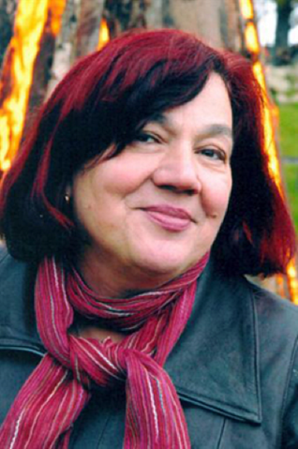

Дата і місце народження: | 17 січня 1948 року,  с. Нижня Липиця,  Рогатинський район,  Івано-Франківська область
Рід діяльності: | письменниця, журналіст, редактор, педагог
Жанр літератури: | дитяча література,  література для дорослих
Українська письменниця народилася 7 січня 1948 року в селі Нижня Липиця Рогатинського району Івано-Франківської області у родині вчителя. Згодом сім’я переїздить у село Козаківка. Саме в цьому прикарпатському краї пройшло дитинство Марійки. Вже у п’ятому класі вона складала свої перші вірші.
Коли ж майбутній письменниці було 12 років, родина повернулася на свою малу Батьківщину – Рогатинщину. У рідному селі Марійка успішно закінчила Нижньолипицьку восьмирічну школу і 1963 року вступила на навчання до Коломийського педагогічного училища, де продовжила творчі пошуки і вперше опублікувала свої вірші в районній газеті. Під час навчання відвідувала гурток малювання.
Після закінчення педучилища працювала вчителем молодших класів спочатку у Половецькій початковій школі Радехівського району на Львівщині, потім у Львівській середній школі № 41. Вступила на заочне відділення факультету журналістики Львівського державного університету імені Івана Франка.
П’ять років Марія Людкевич вчителювала, потім присвятила себе журналістиці. І зараз нерозлучна зі школами, пише в газетах про життя учнівської і студентської молоді.
Через деякий час письменниця стає керівником обласної літературної студії «Гроно». З 1987 року веде літературну студію «Джерельце» при Львівській обласній бібліотеці для дітей. З 1991 року – редактор газети «Галицьке юнацтво». Також Марія Йосипівна очолює комісію з питань підтримки творчої молоді Львівського крайового товариства «Рідна школа». Спілкування з творчими дітьми, різноманітні конкурси, участь у різних фестивалях, літературних зустрічах допомагають краще пізнати бажання сучасної дитини і писати нові цікаві твори.
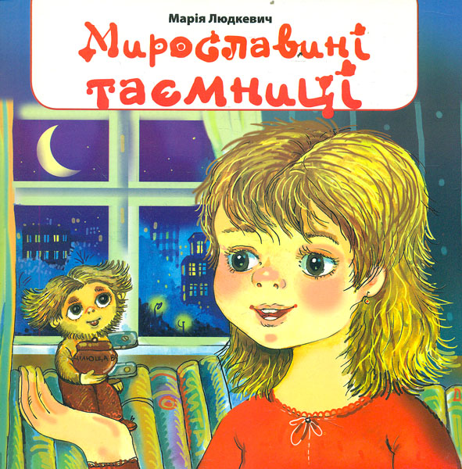
Творчий доробок Марії Людкевич – понад 40 книжок, більшість з яких – для дітей. У 1981 році вийшла перша збірка поезій «Теплі гнізда». Домінуючими темами у її ранній творчості є дім, родина, діти. Перша збірка віршів для дітей «Джмелятко» з’явилася у видавництві «Каменяр» 1987 року. У «Веселці» 1991 року була надрукована книжка для молодших школярів «Левеня із міста Лева». У наступні роки побачили світ збірки: «Червнева повінь» (1983), «Продовження літа» (1986), «На Білій горі» (1990), «Старий годинникар» (1991), «Левеня із міста Лева» (1991), «Благослови, Маріє» (1995), «Коротке літо в раю» (1995), «Левцеве товариство з міста Лева» (1997), «Домовик без черевик» (1999), «Ностальгія за тим, що не сталося» (1999), «Квіткова пані» (1986), «Мудрагелія» (2000), «Мурко-жмурко» (2001), «Джмелятко» (2001), «Спів пташки на фруктовому дереві» (2002), «Несподіваний скарб» (2003), «Хто сміявся зі страхопуда» (2003), «Срібна тінь сосни» (2003), «Кольорові парасольки» (2004), «Шайда-байда» (2005), «Торбина Усміхненого Котика» (2005), «Крила білої хати» (2006), «Петрова гора з диким терном» (2007), «А час – як вітер» (2007), «Квітка, якою тішиться Бог» (2007), «Чеберейчик поміж трав» (2008), «Мирославині таємниці» (2009), «Ми на святі в левеняти» (2010), «Пізнаємо місто рідне» (2010). Також Марія Людкевич упорядкувала збірки: «Календарик-дошколярик» (1997); «Писана торба» (2005); «Місто птахів і поетів» (2008); «З горіха зерня» (2009).
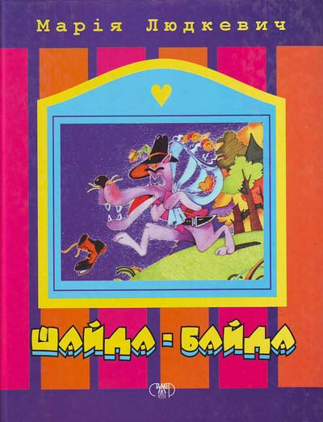
«Мирославині таємниці» – книжка казкових пригод дівчинки Мирослави. Вона товаришує із домовиком Мрійником, котрий оберігає її домашню бібліотеку. Одного разу він пропонує дівчинці познайомитися із його друзями – і вмить обоє опиняються у маєтку прадіда Мирослави – діда Теофіля, де за столом у літній кухні сидить багато різних домовиків: Димок, Солом’ячок, Сумнюха, котрі тут живуть. В іншому оповіданні Мирося гостює з мамою у лісника дядька Івана. Тут вона побачила лелеку Бунька, котрий жив у дядьковому господарстві, відколи пошкодив крило. Дівчинка співпереживає йому, адже коли в небі летять до вирію лелеки, Бунько тужливо за ними спостерігає, але полетіти не може. Є також оповідання про улюблену гойдалку на вербі, похід Миросі з бабусею на річку, про те, як тато з лісу приніс справжнього їжака, про ігри зі Страхом, доки мами немає вдома, про прохання до Святого Миколая.
«Шайда-байда» – книга віршів для дітей, які відзначаються особливою образністю, виховним та пізнавальним змістом, теплими гумористичними нотками. Містить різножанрові вірші: про природу, тварин, про чемних і нечемних діток, про дружбу, а також загадки, мирилки, лічилки, жмурилки, страшилки, безкінечники, скоромовки, колискові.
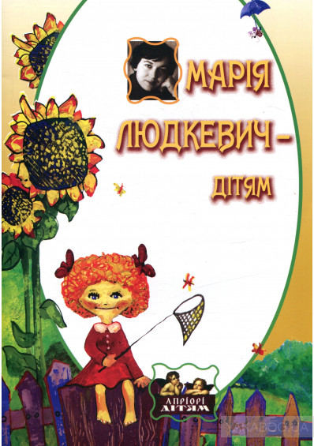
Книга «Марія Людкевич – дітям» в цікавій і доступній формі знайомить дітей з життям і творчістю української письменниці. Ілюстрована малюнками доньки письменниці – Христини Скіри. Видання містить близько вісімдесяти віршів про рідний дім та батьків, про птахів, про квіти, про місто Львів, про зимові свята, жартівливі вірші, тощо.
Марія Людкевич – лауреатка низки літературних премій: імені Маркіяна Шашкевича (за книжку «Благослови, Маріє», 1997), «Благовіст» (за книжку «Коротке літо в раю», 1997), імені Лесі Українки (за книжку «Домовик без черевик», 2001), міжнародної літературної премії імені Дмитра Нитченка (за пропаганду українського слова, 2003), імені Павла Тичини (за книжку «А час – як вітер», 2008), імені Ірини Вільде (за книжку «Петрова гора з диким терном», 2010). У 2006 році нагороджена орденом Княгині Ольги III ступеня.
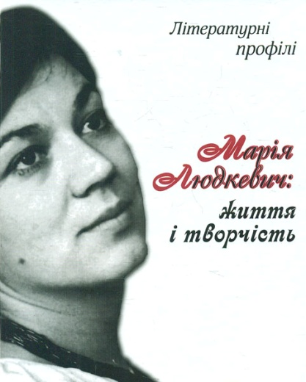
У львівському видавництві «Сполом» вийшла друком книга «Марія Людкевич: життя і творчість» (серія «Літературні профілі»). До цієї книжки, в якій висвітлено життя і творчість Марії Йосипівни Людкевич, увійшли документи, світлини різних років, її вірші та уривки з прозових творів, а також літературознавчі матеріали і висловлювання багатьох діячів культури про відому українську письменницю.
7 вересня 2018 року у Волинській обласній бібліотеці для дітей відбулася творча зустріч з письменницею Марією Людкевич, яка завітала на Волинь в рамках Міжнародного літературно-мистецького фестивалю «Лісова пісня».

ТВОРИ

Людкевич М. Й. Джмелятко : вірші / М. Й. Людкевич ; худож. З. Юськів. – Львів : Каменяр, 1987. – 24 с. : іл.
Людкевич М. Й. Домовик без черевик : вірші для дітей / М. Й. Людкевич ; худож. Х. Білоус. – Львів : Афіша, 1999. – 96 с. : іл.
Людкевич М. Й. Кольорові парасольки : вірші, казки, оповід. для дітей / М. Й. Людкевич ; худож. Х. Скіра. – Львів : Світ, 2004. – 64 с. : іл. – (Молодий світ України).
Людкевич М. Й. Левеня із міста Лева : вірші / М. Й. Людкевич ; худож. С. Тисєєв. – Київ : Веселка, 1991. – 32 с. : іл.
Людкевич М. Й. Лірика : поезія / М. Й. Людкевич. – Львів : СПОЛОМ, 2014. – 120 с.
Людкевич М. Й. Марія Людкевич – дітям / М. Й. Людкевич ; худож. Х. Скіра. – Львів : Апріорі, 2016. – 64 с. : іл., фот. – (Апріорі – дітям).
Людкевич М. Й. Мирославині таємниці / М. Й. Людкевич ; худож. В. Дунаєва, Ю. Сплавник. – Київ : Об'єднана редакція дитячих видань, 2009. – 48 с. : іл.
Людкевич М. Й. Сім днів із принцесою Казкарією / М. Й. Людкевич ; худож. О. Білоус. – Київ : Мамине сонечко, 2011. – 28 с. : іл.
Людкевич М. Й. Спитати в янгола : поезія / М. Й. Людкевич ; худож. О. Білоус. – Київ : Мамине сонечко, 2012. – 160 с. : фотоіл.
Людкевич М. Й. Столітній трамвай-чарівник : пісеньки для дітей / М. Й. Людкевич ; худож. О. Білоус. – Львів : СПОЛОМ, 2015. – 40 с. : іл., ноти.
Людкевич М. Й. Хто сміявся з страхопуда? : вірші, загадки, казки / М. Й. Людкевич ; худож. оформ. та іл. Т. Савельєвої. – Львів : Каменяр, 2003. – 95 с. : іл.
Людкевич М. Й. Шайда-байда : вірші / М. Й. Людкевич ; намал. В. Юдіна. – Донецьк : Сталкер, 2005. – 48 с. : іл.

* * * * *

Цвіт ранньої весни : зб. творів / упоряд. і ред. М. Й. Людкевич ; худож. О. Білоус. – Львів : СПОЛОМ, 2018. – 240 с. : фот.

* * * * *

Людкевич М. Й. Малий рятівник : [вірш] / М. Й. Людкевич ; худож. О. Шикура // Маленький розумник. – 2015. – № 9. – С. 6.
Людкевич М. Й. Ми прийшли / М. Й. Людкевич ; худож. О. Коваленко, Н. Коваленко // Маленький розумник. – 2017. – № 10. – С. 8-9.

ЛІТЕРАТУРА про письменницю

Марія Людкевич // Дивосвіт «Веселки» : антол. л-ри для дітей та юнацтва в 3 т. Т. 3 : українська література / упоряд. та біобібліогр. довід. Б. Й. Чайковського та ін. – Київ, 2005. – С. 562.
Якубовська М. С. Симфонія добра і краси : (літературний портрет Марії Людкевич) / М. С. Якубовська // У дзеркалі слова : есеї про сучасну українську літературу / М. С. Якубовська. – Львів, 2005. – С. 452-460.

* * * * *

Гордон О. «Білі хмари – півонії неба...» / О. Гордон // Літературна Україна. – 2014. – № 50, 25 груд. – С. 14. – Рец. на кн.: Людкевич М. Спитати в янгола / М. Людкевич. – Київ : Мамине сонечко, 2012.
Гордон О. Літературні профілі сьогодення : [Іван Гнатюк : життя і творчість ; Марія Людкевич : життя і творчість] / О. Гордон // Літературна Україна. – 2018. – 30 серп. – С. 13.
Наставниця обдарованої молоді : 7 січня – 70 років від дня народження Марії Людкевич // Шкільна бібліотека. – 2018. – № 1. – С. 14.
Щасливе одкровення перед світом : українській поетесі Марії Йосипівні Людкевич – 65 : [із збірки «Книга творить людину»] / Національна бібліотека України для дітей ; підгот. В. М. Красножон // Шкільна бібліотека. – 2013. – № 1-2. – С. 65-66.

WEB-БІБЛІОГРАФІЯ

Біографія Марії Людкевич (Білоус) [Електронний ресурс] // OnlyArt : [веб-сайт]. – Режим доступу : https://onlyart.org.ua/biographies-poets-and-writers/lyudkevych-bilous-mariya-biografiya. – Заголовок з екрану.
Людкевич М. «Коли зустріла у Коломиї молодого художника, зрозуміла: це моя доля» : [інтерв’ю] [Електронний ресурс] / М. Людкевич ; розмовляла Л. Пуляєва // Високий Замок : [веб-сайт]. – Режим доступу : https://wz.lviv.ua/interview/364017-koly-zustrila-u-kolomyi-molodoho-khudozhnyka-zrozumila-tse-moia-dolia. – Заголовок з екрану.
Людкевич М. «Маємо домогтися, щоб творчість наша таки доходила до людей!» : [інтерв’ю] [Електронний ресурс] / М. Людкевич ; спілкувався Богдан Залізняк // Слово Просвіти : [веб-сайт]. – Режим доступу : http://slovoprosvity.org/2018/02/12/mariya-lyudkevych-majemo-domohtysya-schob-tvorchist-nasha-taky-dohodyla-do-lyudej/. – Заголовок з екрану.

Людкевич Марія [Електронний ресурс] // Хата-читальня Прикарпаття : [веб-сайт]. – Режим доступу : https://sites.google.com/site/xatachytalnya1/about-our-group. – Заголовок з екрану.
Людкевич Марія Йосипівна [Електронний ресурс] // Вікіпедія : [веб-сайт]. – Режим доступу : https://uk.wikipedia.org/wiki/Людкевич_Марія_Йосипівна. – Заголовок з екрану.

ЗМІСТ

ГАЛИНА МАЛИК.......…….…………………………………………………..5

ТВОРИ……………………………………………………………..…..…10

ЛІТЕРАТУРА ПРО ПИСЬМЕННИЦЮ………...………….…………...13
WEB-бібліографія……….……..………………………….....………14

ТАРАС І МАР’ЯНА ПРОХАСЬКИ………………………………...………15

ТВОРИ……………………………..…………………………..…………19

ЛІТЕРАТУРА ПРО ПИСЬМЕННИКІВ……...…………………...…….19
WEB-бібліографія……………………...………………….…………20

НАДІЙКА ГЕРБІШ………………………………….………….……………21

ТВОРИ……………………………………..……………..………………24

ЛІТЕРАТУРА ПРО ПИСЬМЕННИЦЮ………...……..…………….….25
WEB-бібліографія…………...…………………….…………………25

МАР’ЯНА САВКА…….………………….………………….……………….26

ТВОРИ…………………………..………………………..………………29

ПЕРЕКЛАДИ……………………………………………..………………30

ЛІТЕРАТУРА ПРО ПИСЬМЕННИЦЮ………...……………......….….31
WEB-бібліографія……………………………...…………….………32

МАРІЯ ЛЮДКЕВИЧ……..………………………………………...………..33

ТВОРИ………………..…………………………………………..………36

ЛІТЕРАТУРА ПРО ПИСЬМЕННИЦЮ…...………………...………….37
WEB-бібліографія……………………...………………….…………38

НОТАТКИ
__________________________________________________________________________________________________________________________________
__________________________________________________________________________________________________________________________________
__________________________________________________________________________________________________________________________________
__________________________________________________________________________________________________________________________________
__________________________________________________________________________________________________________________________________
__________________________________________________________________________________________________________________________________
__________________________________________________________________________________________________________________________________
__________________________________________________________________________________________________________________________________
__________________________________________________________________________________________________________________________________
__________________________________________________________________________________________________________________________________
__________________________________________________________________________________________________________________________________
__________________________________________________________________________________________________________________________________
__________________________________________________________________________________________________________________________________
__________________________________________________________________________________________________________________________________
__________________________________________________________________________________________________________________________________
__________________________________________________________________________________________________________________________________
__________________________________________________________________________________________________________________________________

Станіславський феномен – культурне явище кінця 1980-х – початку 1990-х років у місті Івано-Франківську (раніше – м. Станіславів), представлене творчістю авторів: Юрія Андруховича, Тараса Прохаська, Юрія Іздрика, Володимира Єшкілєва, Анни Кирпан, Володимира Мулика, тощо. Основними рисами феномену є новації тем і способи викладу, звернення до історичної пам’яті і міфології Галичини й Центральної Європи, серйозна іронія, орієнтація на універсальну проблематику, західноукраїнська мовна стихія.
ММЮННА ТУГА – львівська літературна група 1990-х років. Заснована 1990 року студентками філологічного факультету Львівського національного університету імені Івана Франка. До складу групи входили Мар'яна Савка, Маріанна Кіяновська, Юлія Міщенко, Наталка Сняданко, Наталя Томків, Анна Середа. Назва групи була утворена від перших літер імен учасниць групи (Мар'яна, Маріанна, Юлія, Наталка, Наталя, Анна) і абревіатури ТУГА (Товариство усамітнених графоманів).
Український ПЕН – громадська організація, що є одним із національних центрів Міжнародного ПЕН. Основні напрямки діяльності – захист свободи слова та прав авторів, сприяння розвитку літератури та міжнародному культурному співробітництву.
Мансарда – поверх у горішньому просторі, фасад якого повністю або частково утворений поверхнею (поверхнями) даху.

